ŠOLSKO DELO
TOREK, 25. JANUAR 2022

DRAGI MOJI OTROCI/ UČENCI:
ČAKA VAS NASLEDNJE ŠOLSKO DELO:
DEJAVNOST | NAVODILA ZA DELO
SLJ  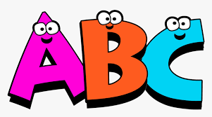 | PONOVILI BOMO GLASOVE IN REŠILI UČNI LIST. UČNI LIST REŠIŠ TAKO, DA VSE SLIČICE IZREŽEŠ IN JIH PO PARIH – PRVI GLAS, PRILEPIŠ V ČRKA ZVEZEK.  PRIMER:  MIŠ MIZA  ČE IMAŠ TEŽAVE S TISKANJEM, LAHKO PRIMERE NARIŠEŠ SAM.
MAT  ŠTEVILO 0  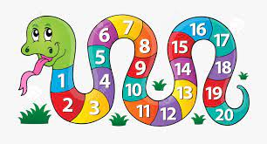 | PISALI BOMO PREVERJANJE ZNANJA. V PRILOGI IMAŠ UČNI LIST.
SPO  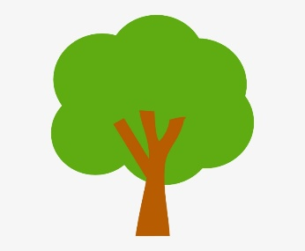 | POGOVARJALI SE BOMO O HIŠNIH PRAVILIH V ŠOLI. TI SE SKUPAJ S STARŠI POGOVORI, KAKŠNA PRAVILA IMATE DOMA.  KAJ SMEŠ NAREDITI?  KAJ NE SMEŠ NAREDITI? ZARADI TVOJE VARNOSTI IN VARNOSTI DRUGIH.  KAJ PA MORAŠ OPRAVITI? KAKŠNA DOMAČA OPRAVILA IMATE RAZDELJENA V VAŠI DRUŽINI?  TUDI MI SE BOMO V ŠOLI POGOVARJALI O TEM. NATO BOMO ENO PRAVILO NARISALI NA POLOVICO A4 FORMATA.  NA PRIMER:  NARISALI BOMO PRAVILO, DA SI POGOSTO UMIVAMO ROKE.  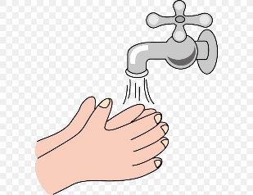
LUM  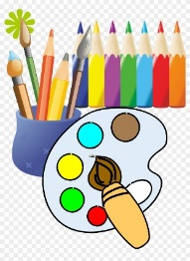 | NA BEL LIST PAPIRJA BOMO Z VOŠČENKAMI NARISALI OZADJE, KOT KAŽE PRIMER. NATO BOMO Z BARVNIM PAPIRJEM PRILEPILI SINIČKO NA VEJI. SPOMNI SE PESMICE PRI GLASBI. TI OPRAVI LIKOVNO DELO Z MATERIALOM, KI GA IMAŠ NA VOLJO DOMA.  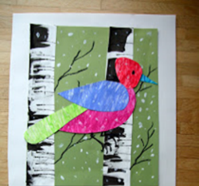  PRIMER:

UŽIVAJTE PRI DELU!

ZA POMOČ PRI DELU SE LAHKO VEDNO OBRNETE NA MOJ ELEKTRONSKI NASLOV:
silva.pintar@os-dobrna.si

